1. TỔNG QUAN THƯƠNG HIỆU
- Tên dự án: VIGIL
- Gốc từ: Từ "Vigila" trong tiếng Latinh, nghĩa là "Sự canh thức" (túc trực thầm lặng, không ngơi nghỉ).
- Hình tượng cốt lõi: "Người vệ binh số" - Biểu tượng cho thế hệ trẻ mang tri thức công nghệ 24/7 để giữ gìn bình yên cho đại ngàn.
- Định vị thương hiệu: Dự án Công nghệ xanh (Greentech) do người trẻ làm chủ, ứng dụng Trí tuệ Nhân tạo (AI) và dữ liệu vệ tinh vào việc giám sát, cảnh báo sớm nguy cơ suy thoái và mất rừng.

2. CÂU CHUYỆN THƯƠNG HIỆU

Tiếng vọng từ đại ngàn và lời hứa của những Người vệ binh số
Mọi chuyện không bắt đầu từ phòng thí nghiệm hay những trang sách, mà từ chuyến đi thực địa của chúng mình tại Vườn Quốc gia Cúc Phương.
Giữa không gian tĩnh lặng của rừng già, những số liệu thực tế về tốc độ suy thoái rừng, mất cân bằng đa dạng sinh học và mối đe dọa lên động vật hoang dã đã khiến nhóm bạn trẻ chúng mình phải suy nghĩ. Nhìn lại những trận bão lũ và sạt lở tàn phá trên khắp Việt Nam với tần suất ngày càng dồn dập, chúng mình nhận ra: Thiên tai khốc liệt chính là hậu quả khi những cánh rừng phòng hộ không còn đủ sức che chở.
Thấy được thực trạng đó, chúng mình quyết định phải làm một điều gì đó để bảo vệ những cánh rừng nguyên sinh thay vì chỉ tiếc nuối.
Đó là lý do VIGIL ra đời. Được dệt nên bởi tinh thần dám nghĩ dám làm của người trẻ, VIGIL đóng vai trò như một "Người vệ binh số" thầm lặng canh thức giữa đại ngàn. Dự án chuyển hóa những dòng dữ liệu vệ tinh vô hình thành các cảnh báo sớm chính xác và hành động cụ thể trên thực địa. Chúng mình muốn chứng minh rằng: Trí tuệ nhân tạo không phải là thuật toán vô cảm. Khi được đặt đúng chỗ với tình yêu thiên nhiên, AI sẽ trở thành công cụ đắc lực để bảo vệ từng mảng xanh của đất nước.

3. SLOGAN DỰ ÁN
- Slogan định vị (Chính):
"Công nghệ thức giấc – Đại ngàn bình yên."
- Slogan truyền thông (Phụ):
  - Hướng Cảnh báo: "Cảnh báo sớm – Bảo vệ rừng xanh."
  - Hướng Hình tượng: "VIGIL: Người vệ binh giữ rừng xanh."

4. TẦM NHÌN & SỨ MỆNH
- Tầm nhìn: Trở thành hệ sinh thái "Vệ binh số" tiên phong tại Việt Nam và khu vực, ứng dụng Trí tuệ nhân tạo để giám sát, cảnh báo sớm và bảo vệ toàn diện các mảng xanh nguyên sinh trước nguy cơ biến đổi khí hậu.
- Sứ mệnh: VIGIL ra đời để biến dữ liệu số thành hành động thực tế. Chúng tôi kết hợp sức mạnh của công nghệ vệ tinh, trí tuệ nhân tạo và nhiệt huyết tuổi trẻ để trở thành lá chắn vững chắc, bảo vệ hệ sinh thái rừng nguyên sinh, bảo tồn động vật hoang dã và đa dạng sinh học.

5. GIÁ TRỊ CỐT LÕI (CORE VALUES)
Giá trị | Khẩu hiệu | Giải thích
1. Tiên phong (Pioneering) | Dám nghĩ, dám làm, dám dẫn đầu | Tinh thần tuổi trẻ đưa AI và công nghệ vệ tinh ra khỏi phòng thí nghiệm để giải quyết bài toán thực địa cấp bách của môi trường.
2. Canh thức (Vigilance) | Thầm lặng, kiên trì và chính xác | Tựa như người vệ binh duy trì theo dõi 24/7, biến dữ liệu khô khan thành cảnh báo kịp thời, không lơ đễnh trước mọi rủi ro tàn phá rừng.
3. Trách nhiệm (Responsibility) | Công nghệ vì sự sống (Tech for Good) | Thuật toán được dẫn dắt bởi lòng trắc ẩn, tình yêu quê hương và cam kết gìn giữ hệ sinh thái cho thế hệ mai sau.

6. TÔNG GIỌNG TRUYỀN THÔNG (TONE OF VOICE)
- Thế hệ mới & hành động: Trực diện, giàu năng lượng, thể hiện bản lĩnh của tuổi trẻ "nói được làm được".
- Chuyên nghiệp & tin cậy: Sử dụng dữ liệu khoa học, logic rõ ràng, minh bạch về giải pháp công nghệ.
- Truyền cảm hứng & nhân văn: Đặt trái tim và tình yêu thiên nhiên vào từng thông điệp, không khô cứng hay mang tính khẩu hiệu lý thuyết.

BỘ NHẬN DIỆN THƯƠNG HIỆU: VIGIL

1. LOGO

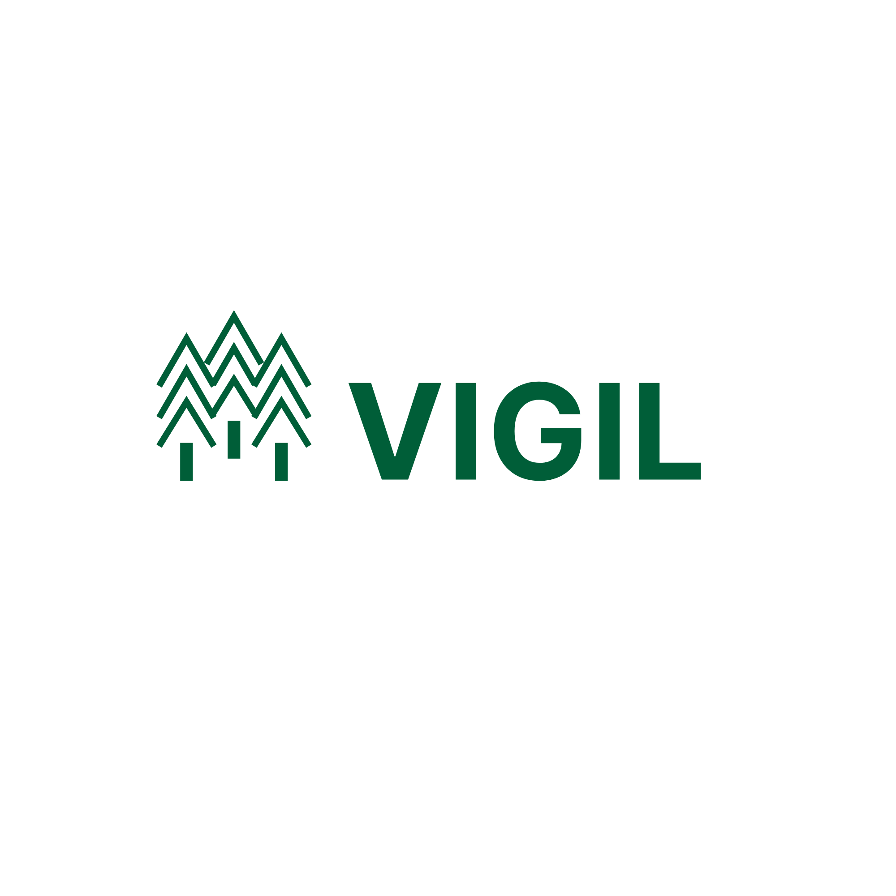

2. MOOD BOARD
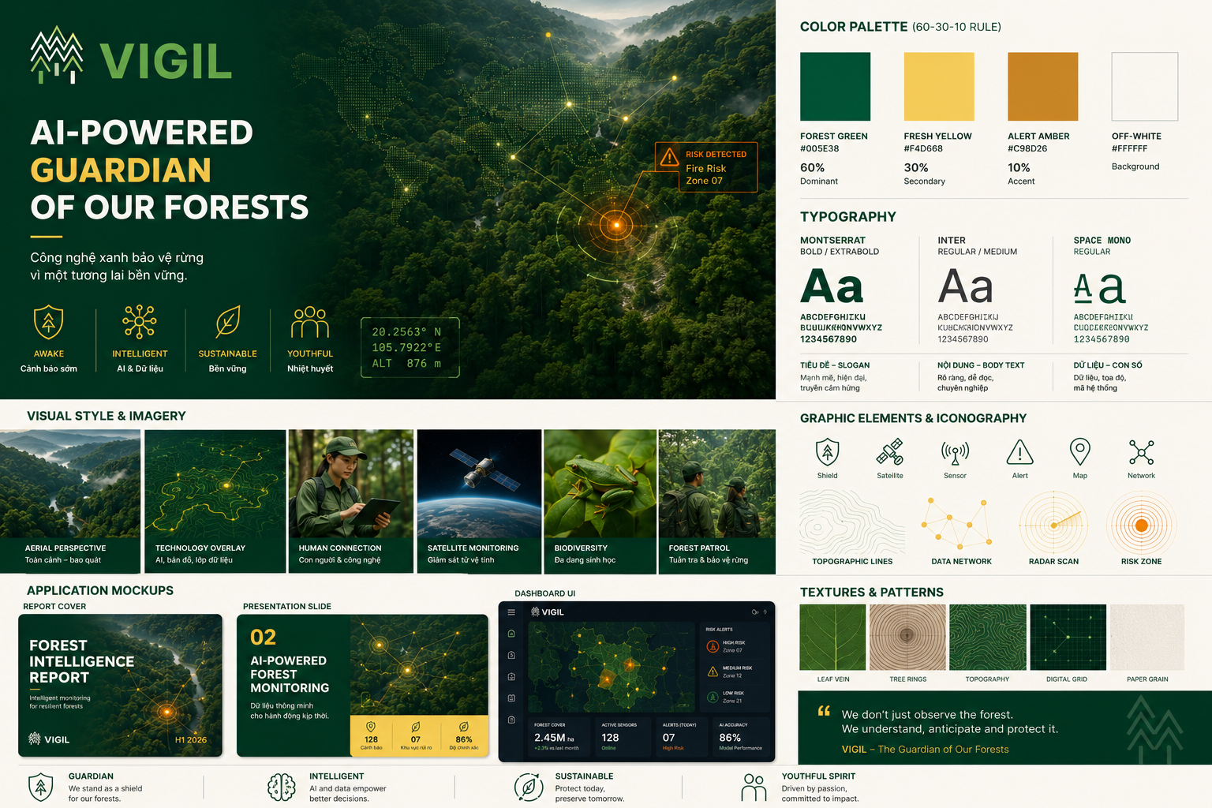

Bảng màu:

Màu chủ đạo (60%) Xanh lá #005e38
Tượng trưng cho độ sâu của đại ngàn, sự vững chãi, bền vững và uy nghiêm của Người Vệ Binh.
Màu bổ trợ (30%) Vàng #F4d668
Thể hiện sự tươi mới của sự sống kết hợp với tính hiện đại, sáng tạo của AI & Công nghệ Xanh.
Màu nhấn (10%) Alert Amber (Cam Cảnh Báo) #c98d26
Đại diện cho sự "thức tỉnh", tính năng cảnh báo sớm nguy cơ mất rừng và nhiệt huyết tuổi trẻ.
Màu nền/Tương phản Off-White (Trắng Mộc/Kem Nhẹ ) #ffffff
Dùng làm nền cho thiết kế, slide, báo cáo để tạo cảm giác tối giản, dễ đọc và thân thiện môi trường.

3. TYPOGRAPHY
Sử dụng bộ font chữ Không chân (Sans-serif) hiện đại, đọc tốt trên các thiết bị số và tài liệu in ấn:
- Font Tiêu đề chính (Headings/Slogan): Montserrat (Weight: Bold/ExtraBold)
Hình khối tròn trịa, khỏe khoắn, thể hiện tinh thần tuổi trẻ dám nghĩ dám làm và tính hiện đại của dự án công nghệ.
- Font Nội dung (Body Text): Inter (Weight: Regular/Medium)
Hiển thị dữ liệu, báo cáo cực kỳ rõ ràng, tối ưu cho màn hình số, tạo cảm giác chuyên nghiệp và tin cậy.
- Font Điểm nhấn/Con số (Data & Numbers): Space Mono
Font dạng monospace (đơn cách) dùng để biểu thị tọa độ GPS, mã dữ liệu vệ tinh hay con số thống kê, làm nổi bật chất Green-Tech của VIGIL.

